الاسكندريه / / 2026 Our Reference:

عناية المهندس /
Technical and Financial offer
Dock leveler 3Mt
عرض فني و مالي

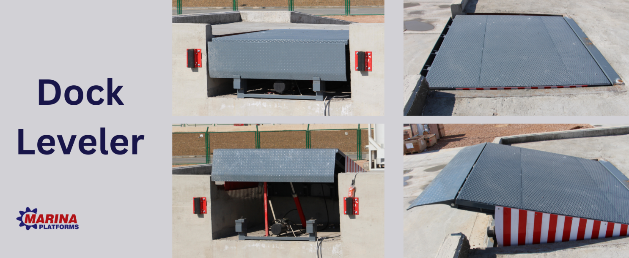
تتشرف شركة مارينا للسقالات والروافع و المـــصـاعـد
بتقديم إنتاجها المتميز من مصاعد البـــضــــائـــــع و الافــــــرادو الشدات المعدنية
و السقالات اليــــــدوى و الكــــــــــهربـــــــــــــــاء و الـــــروافــــــع الهيدروليك و الــمــــعـــدات
الخاصة التــــــــي تســـــتـخدم فـــــــــــــــي المعارض والمحلات التـــــجاريــــة المتعددة
الطــــــوابـق والمــــصــــانـــــــع والمخازن والفيلات ويــــمــــــــــتـــــاز منتجنا ببسـاطــــــــة
التصـميم وسـهولة التركيب ونقوم بتصميم أشــــكــال خاصة لتتناسب مع
جميع الأماكن حتى المساحات الصغير منها

وشركة مارينا للسقالات والروافع والمصاعد حاصلة علي الاتي :
- موافقة الهيئة العامة للتصنيع.
- موافقة الهيئة المصرية العامة للمواصفات والجودة.
- شهادات الجودة الاتية :
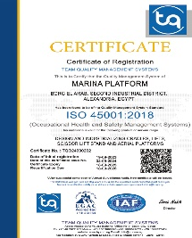
- الأيزو ISO 9001 : 2015
- الأيزو ISO 14001 : 2015
- الأيزو ISO 45001 : 2018

4 /3/2026
" العرض الفني "
المواصفات العامة :

Dock Leveler 3mt | Item
6000 kg | Capacity | 1
3 mt | Pltform length | 2
2 mt | Pltform wide | 3
50 cm | Swing lip | 4
Yes | Dock bumpers | 5
45 cm | Rising | 6
30 cm | Lowering | 7
15 % | Slope --- rising | 8
10 % | Slope--- lowering | 9
1400 kg | Weight | 10
All paints are Electrostatic after Sanding |  |  | 11
مجموعة التشغيل الهيدروليكية :
- مكونة من تانك ويحتوي علي مصفاه لتنقية الزيت داخل الدائرة.
- موتور كهرباء يعمل بتيار 220 V. (ايطالى)
- طلمبة ترسية لضغط الزيت الي البستم.
- مجموعة خراطيم تتحمل الضغوط العالية بمعدل أمان كبير.
- بستم ( سلندر ) لرفع ونزول الرامب.
- بستم لرفع ونزول swing lip.
- مجموعة صمامات هيدروليكية للتحكم في البساتم وحماية الدائرة من زيادة الحمل .
- الدائرة الهيدروليكية مزودة بفلتر.
- سارينة انذار.
- اشارة ضوئية.
- الارضية مانع للانزلاق 12مم.

مجموعة التحكم الكهربائية :
- دائرة التحكم تعمل بتيار 220 فولت.
ملحوظة:
- أى اعمال مدنية (حفر بئر او تدعيمات خاصة للمعدة ...........الخ ) تتم بمعرفتكم .
- يتم ارسال روسومات للاعتماد قبل التصنيع وتحتسب مدة التوريد بعد الاعتماد.
سوف تتم بعرفتكم وتحت اشرافنا بناء على الرسومات المدنية التى سوف ترسل اليكم بعد التعاقد.

" العرض المالي "
الأسـعار :
- سعر المعدة بالمواصفات عالية ---------------- جنية.
يضاف علي الفاتورة للأسعار بالعرض 14 % قيمة الضريبة المضافة.
عدم خصم اى مبالغ من تحت حساب ضرائب الارباح التجارية وفقا لاحكام المادة 62 من القانون رقم 91 لسنة 2005 لاننا نطبق نظام الدفعات المقدمة.
طريقة الدفع :
- يتم دفع 50 % دفعة مقدمة بشيك مصرفي مع أمر التوريد .
- يتم دفع 40 % فور التوريد للموقع بعدها يبدأ التركيب .
- يتم دفع 10 % بعد التشغيل والاستلام .
الشيكات تكتب بأسم ( شركة مارينا للسقالات والروافع )
فرق الصيانة :
- اكتر من 5 فرق منتشرة في انحاء اسكندرية والمحافظات .
قطع الغيار :
- متوافرة طوال العام وبسعر المصنع .
مدة التوريد :
- مدة التوريد شهرين تبدأ من اعتماد رسومات الاعمال المدنية يضاف اليها مدة التركيب بالموقع .
مدة العرض :
- العرض ساري لمدة اسبوع من تاريخه او حسب تغير اسعار السوق المحلي وسوق الاستيراد .

الضمان والصيانة الشاملة :

تشرف شركتنا بتقديم خدمات الضمان والدعم الفني وفقاً للمعايير التالية لضمان أعلى مستويات الكفاءة والسلامة:
- فترة الضمان: تسري مدة الضمان والصيانة المجانية (شاملة قطع الغيار الأصلية) بدءاً من تاريخ
تحرير محضر استلام المعده ولمدة عام .
- تفعيل الضمان: يدخل الضمان حيز التنفيذ فور تشغيل وتسليم المعده نهائياً، أو عند سداد كامل
الدفعات المستحقة، أيهما يأتي لاحقاً.
- سلامة النظام: يسقط حق العميل في الضمان فوراً في حال استدعاء أي طرف خارجي أو فنيين
غير معتمدين من قبل شركتنا للقيام بأي أعمال صيانة أو تعديل على المعده .
- الضمان لا يشمل الحالات الناتجة عن عوامل خارجة عن السيطرة التشغيلية، وتشمل:
- أعمال الكسر، التخريب، أو السرقة.
- الأعطال الكهربائية الناتجة عن تذبذب التيار أو أخطاء التوصيلات الخارجية
(المقصودة أو غير المقصودة) بواسطة طرف ثالث.

ملاحظـات عامة :
- الاسعار المذكوره بالعرض المقدم لا يتم استقطاع اي رسوم او دمغات وخلافه منها ( مرفق).
- تعطي شركة مارينا للسقالات والروافع شهادة ضمان للمعدة لمدة سنه كاملة ضد عيوب الصناعة شرط عمل المعدة في الظروف الطبيعية . وستة شهور في الظروف الغير طبيعية للمعدة التي تعمل في (الابخرة - التيارات الشديدة - الاتربة –الاسمنت - الكيماويات............) ويتم إلغاء الضمان في حالة إزالة بيانات الشركة وبيانات المعده أو عمل أي تعديلات بها.
- بالنسبة للمعدات التي تعمل بالبطاريات فالضمان لا يشمل البطاريات وجميع الاجزاء الكهربائيه.
- يمكن توقيع عقد صيانه للمعده بعد انتهاء فترة الضمان.
- يبدأ حساب مدة التوريد من نهاية الموافقات الخاصة من قبل الاستشاري او الجهات الاخري من طرفكم, وبعد استلامنا الموقع خالي من أي موانع .
- نلتزم بالابعاد والارتفاعات الاساسيه التي تحقق الغرض من المعده دون الالتزام بالاشكال والصور الموجوده بالعرض.
- تتحمل شركتكم كافة المصاريف الخاصة بنقل وتوفير الاوناش لتنزيل المعدة بالموقع.
- توفير مصدر تيار 380 فولت او220 فولت حسب نوع الموديل طبقا للكتالوج المرفق وقاطع للتيار بفيوزات وسكينه قلاب بجوار ماكينة المعدة.
- أي أعمال مدنيه من تكسير و خلافه تتم بمعرفتكم وتحت إشرافكم .
- للمناطق النائية تكون تكاليف الاقامة والسفر والانتقالات خلال التركيبات أو الصيانة للفنيين تكون علي نفقة العميل
- نحن مصنعون و لدينا مراكز خدمة متخصصة للصيانة بالقاهرة ـ الإسكندرية , برج العرب الجديدة
- حقوق التصميم للمعدات محفوظة ومسجلة.
- مرفق عدد (1) رسمه.

ونحن في انتظار رد سيادتكم ..،
وتفضلوا بقبول فائق الاحترام..،

